院 系 移动信息工程学院 学 号 15352434 姓 名 赵佐骑
【实验题目】HTML&CSS实验(3)
【实验目的】掌握CSS选择器的使用方法。
【调试工具】浏览器和编辑器。三种可选编辑方式：
(1) 本地调试：记事本
(2) 在线调试：http://172.18.187.11:8080/lab/html3/index.jsp
【参考课件】 02A、CSS(上).pdf 02B、CSS(下).pdf
【提示事项】
* 利用浏览器的缩放功能可以一次截到整个内容
* 样式例子： color:green; 字体颜色
font-style:italic; 斜体显示
font-style:normal; 正常显示（非斜体）
font-size:larger; 字号变大
font-weight:bold; 粗体显示
font-weight:bolder; 粗体显示(更粗)
text-decoration:underline; 文本加下划线
* 颜色(color)取值: black|red|green|blue|brown
【实验内容】
本次实验不使用nth-child选择器和nth-of-type选择器。
1、为网页song1.html加上选择器后尽量得到如下效果(文字)：
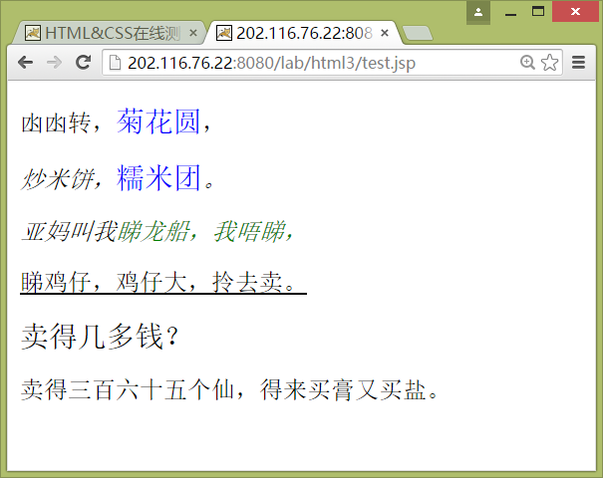
完成后进行保存(song1.html)并截屏浏览器(ctrl+alt+PrintScreen)：
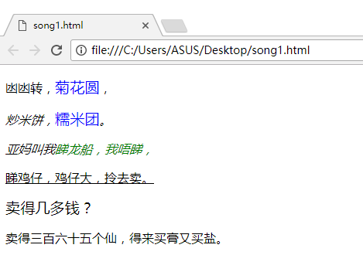
样式表：
<style type="text/css">
span{color:green}
p em{color:blue}
.b{font-style:italic}
em{font-style:normal;}
em{font-size:larger}
#c{text-decoration:underline}
</style>

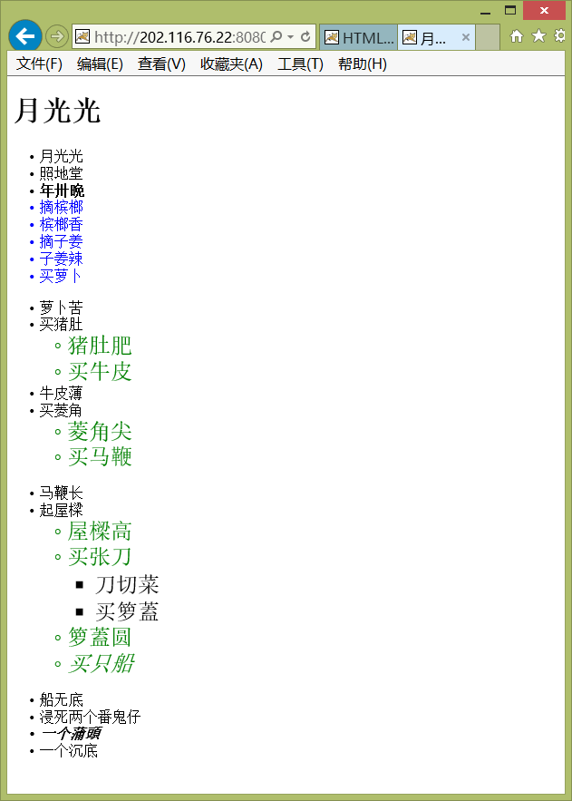
完成后进行保存(song2.html)并截屏浏览器：
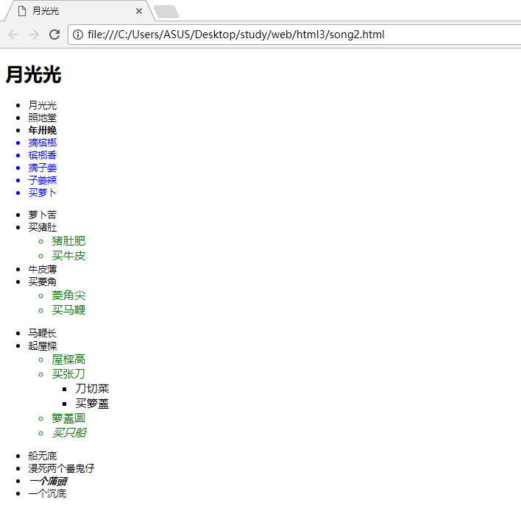
样式表：
<style type="text/css">
div>ul>ul li{font-size:larger;}
.first+li+li{font-weight:bold;}
div>ul>ul>li{color:green}
.boat,#last{font-style:italic}
#first>.first+li+li~li{color:blue}
</style>
3、为网页song3.html加上选择器后尽量得到如下效果：
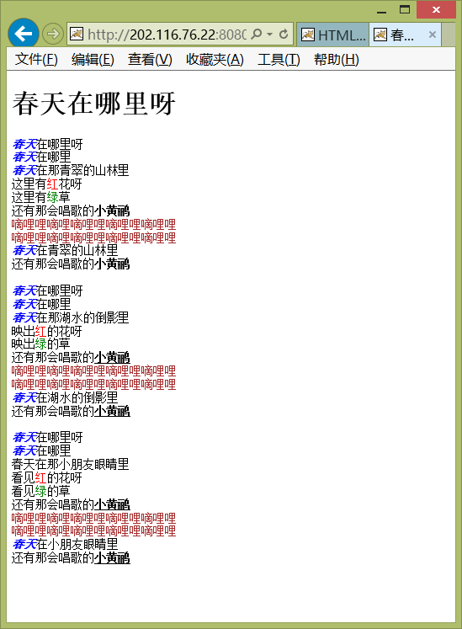
完成后进行保存(song3.html)并截屏浏览器(ctrl+alt+PrintScreen)：
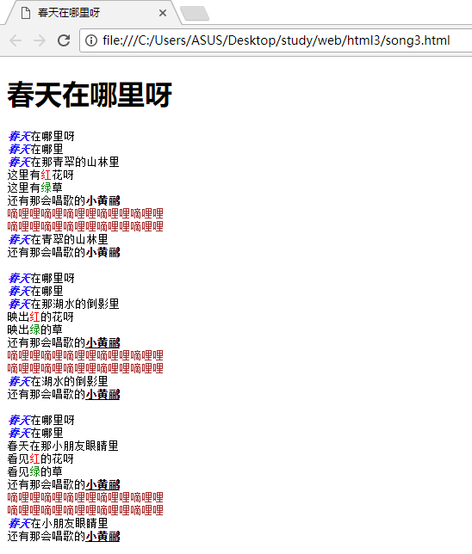
样式表：
<style type="text/css">
em{font-weight:bolder;}
em{color:blue;}
b+span{color:brown;}
em+span{color:red;}
em+span+span{color:green;}
pre b~b~b{text-decoration:underline;}
</style>
4、为网页song4.html加上伪类(:link)选择器和属性选择器（title属性值“小”、“爸”、“听”）后尽量得到如下效果：
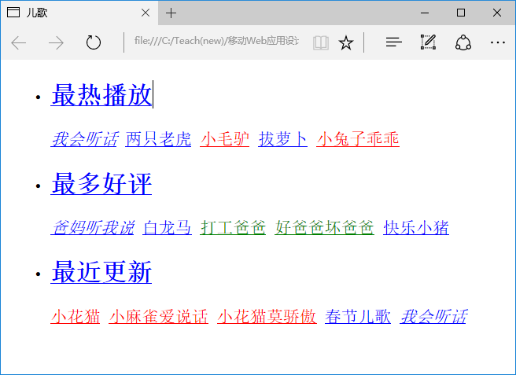
完成后用文件song4.html保存该网页并截屏浏览器(ctrl+alt+PrintScreen)：
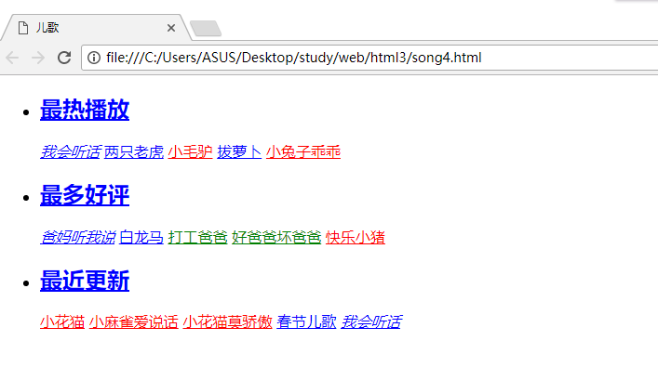
样式表：
<style type="text/css">
a:link{color: blue}
a[title*="爸"]:link{color:green}
a[title*="小"]:link{color: red}
a[title*="我"]:link{font-style: italic;}
a[title*="我"]:link{color: blue}
</style>

【完成情况】
是否完成了这些步骤？(√完成 ×未做或未完成)
1 [√ ] 2 [ √] 3 [√ ] 4 [ √]

【实验体会】
写出实验过程中遇到的问题，解决方法和自己的思考;并简述实验体会（如果有的话）。
Song1的选择器比较好写，没有遇到什么麻烦；
在Song2的选择器中，首先要弄清楚’ > ‘与’ + ‘与’ ‘的含义，对于绿色样式，需要从div处从头写方能定位到相应位置，不然的话，div的曾孙“刀切菜”，“买箩蓋”也会被包含在内。同时，对于多种元素共用一个属性的话，中间要用’ , ’隔开；
对于song3的选择器，难点大概就是“小黄鹂”的下划线改怎么弄，我用的方法是pre b~b~b，意思就是把pre内的前两个之后的所有b标签选到。
在song4的伪类选择器中，根据三个不同属性值定义不同的样式，但注意到“爸妈听我说”中既含有“爸”又含有“我”，需要再加上一句a[title*="我"]:link{color: blue}，这样标签“我”的特殊性值就最大，自然就会变成蓝色，但如果把“我”标签的斜体属性注释掉，并把“爸”标签属性移到下面，“我”的蓝色属性就会被覆盖成绿色，说明特殊性值相同时，标签的属性遵从顺序的原则。
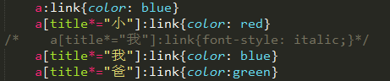
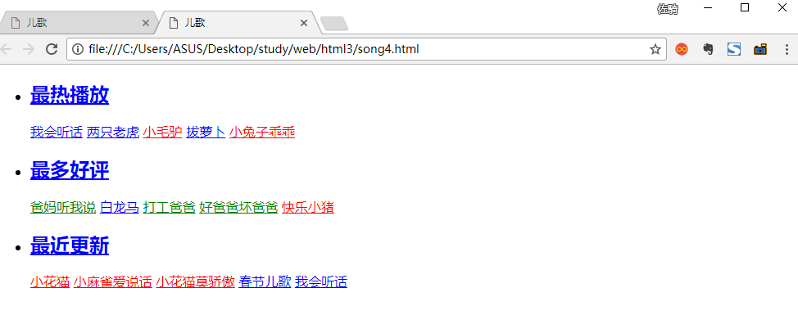

【交实验报告】
(a) 每位同学单独完成本实验内容并填写实验报告。
(b) 截止时间：2017年9月30日 23:00（周六）
上交作业网站：http://172.18.187.11/netdisk/default.aspx?vm=15jsp
文件夹: /实验上交/html3
上传文件：(1) 学号_姓名_htm3.doc (实验报告)
(2) 学号_姓名_ html3.rar (包含所有的html文件)

